«Жемқорлық індет-жою міндет»

22.12.2022 күні 9-11 сынып оқушылары «Жемқорлық індет - жою міндет» тақырыбында плакаттар жасап,өз пікірлерін білдіріп талқыланды. Мектепте сыбайлас жемқорлыққа қарсы мәдениетті қалыптастыру, мақсатында ұйымдастырылды.

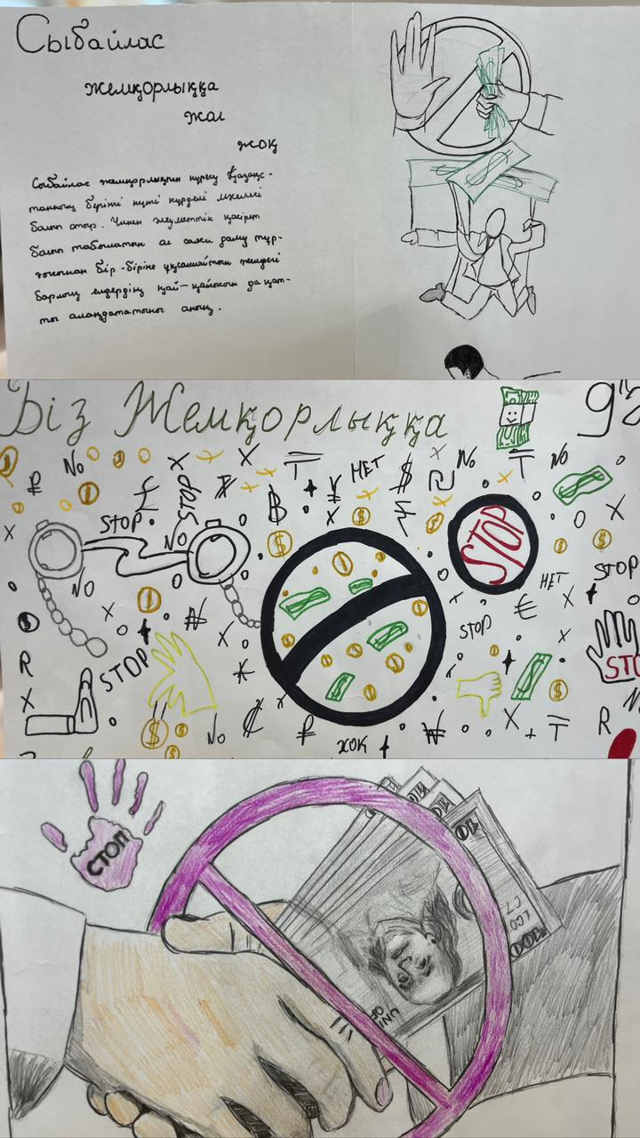

22.12.2022 учащиеся 9-11 классов создали плакаты и высказали свое мнение на тему ««Жемқорлық індет-жою міндет»». Он был организован с целью формирования антикоррупционной культуры в школе.

